Fase 1: Instalación y configuración del servidor web
✅ Instalar Apache o Nginx y configurar el sitio por defecto en /var/www/html.
✅ Crear una página de prueba en HTML/PHP que muestre información del servidor (phpinfo();).
✅ Configurar un vhost para alojar múltiples proyectos en el mismo servidor.

Instalación y configuración del servidor web:

sudo apt update
sudo apt install apache2

Verificamos:

sudo systemctl status apache2

En mi caso, ya lo tenía instalado de los retos anteriores, adjunto captura de la verificación:

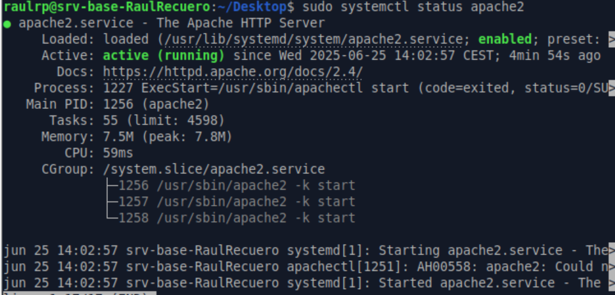
Página de prueba:

Creamos el archivo info.php:

cd /var/www/html
sudo nano info.php

echo “<?php phpinfo(); ?>” | sudo tee /var/www/html/info.php

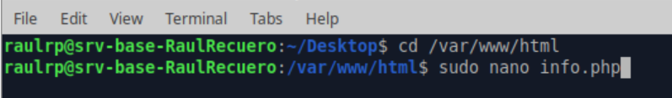

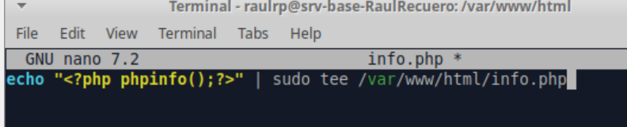
Configuración de VirtualHosts:

Creamos un nuevo archivo en: /etc/apache2/sites-available/proyecto1.conf

cd/ etc/apache2/sites-available/
sudo nano proyecto1.conf

<VirtualHost *:80>
ServerAdmin webmaster@proyecto1.com
ServerName proyecto1.com
ServerAlias www.proyecto1.com
DocumentRoot /var/www/proyecto1
ErrorLog ${APACHE_LOG_DIR}/error.log
CustomLog ${APACHE_LOG_DIR}/access.log combined
</VirtualHost>

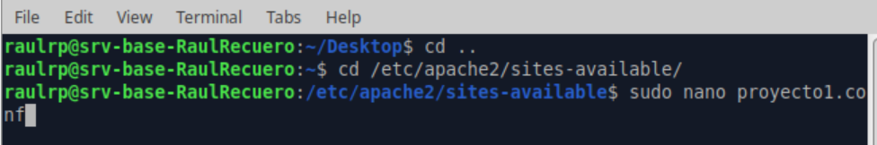
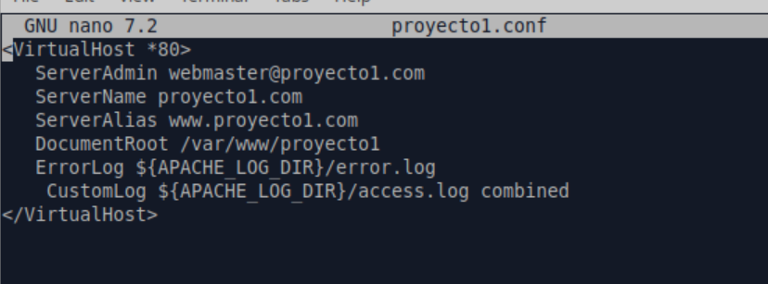
Instalación y configuración del servidor FTP:

sudo apt install vsftpd

Habilitar y arrancar servicio:

sudo systemctl enable vsftpd
sudo systemctl start vsftpd
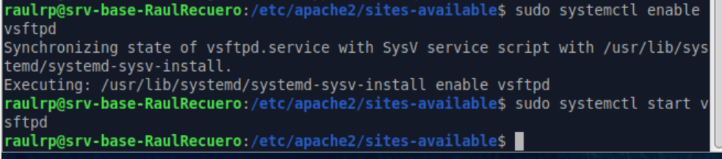
Creación de usuarios restringidos:

sudo adduser usuario1
sudo usermod -s /usr/sbin/nologin usuario1
sudo mkdir /home/usuario1/ftp
sudo chown nobody:nogroup /home/usuario1/ftp
sudo chmod a-w /home/usuario1/ftp
sudo mkdir /home/usuario1/ftp/files
sudo chown usuario1:usuario1 /home/usuario1/ftp/files

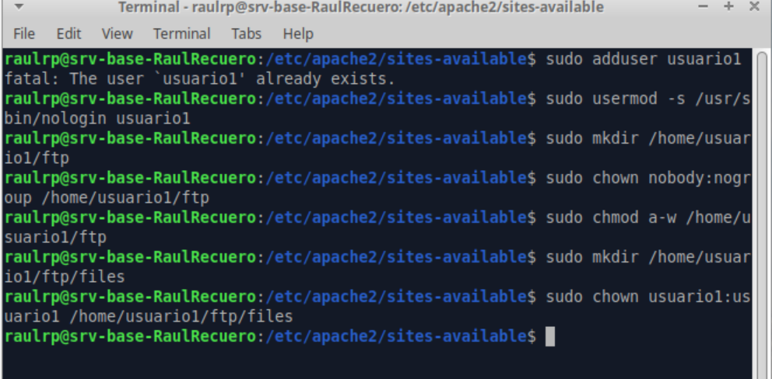
Repetimos el proceso con otros 2 usuarios.

Configuración vsftpd:

Editamos el archivo:

sudo nano /etc/vsftpd.conf

local_enable=YES
write_enable=YES
chroot_local_user=YES
allow_writeable_chroot=YES
user_sub_token=$USER
local_root=/home/$USER/ftp

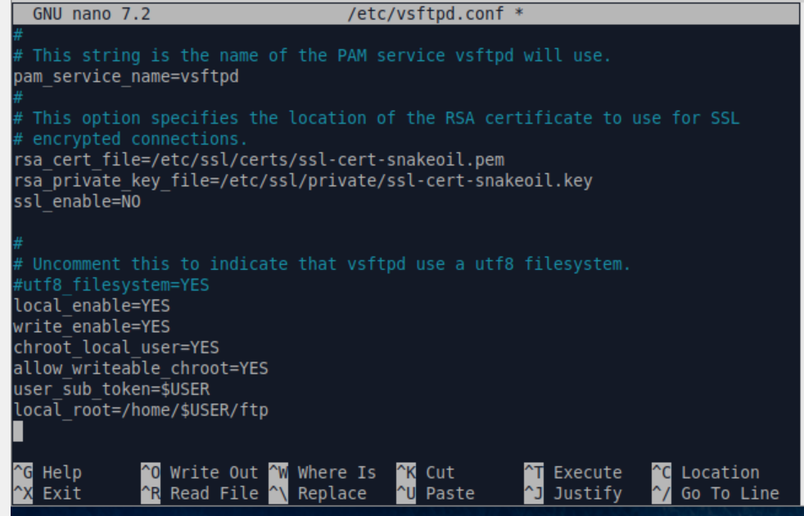
Fase 3: Seguridad y monitoreo de accesos
✅ Configurar firewall (ufw o iptables) para permitir solo conexiones desde la red interna.
✅ Implementar logs para detectar accesos sospechosos y revisar /var/log/apache2/access.log.
✅ Bloquear intentos de acceso no autorizados con reglas de firewall y fail2ban.

Configurar Firewall (ufw):

Para sólo permitir tráfico local:

sudo ufw allow from 192.168.0.0/24 to any port 80
sudo ufw allow from 192.168.0.0/24 to any port 21
sudo ufw enable

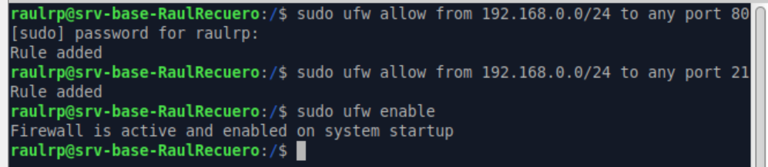

Logs de acceso:

tail -f /var/log/apache2/access.log

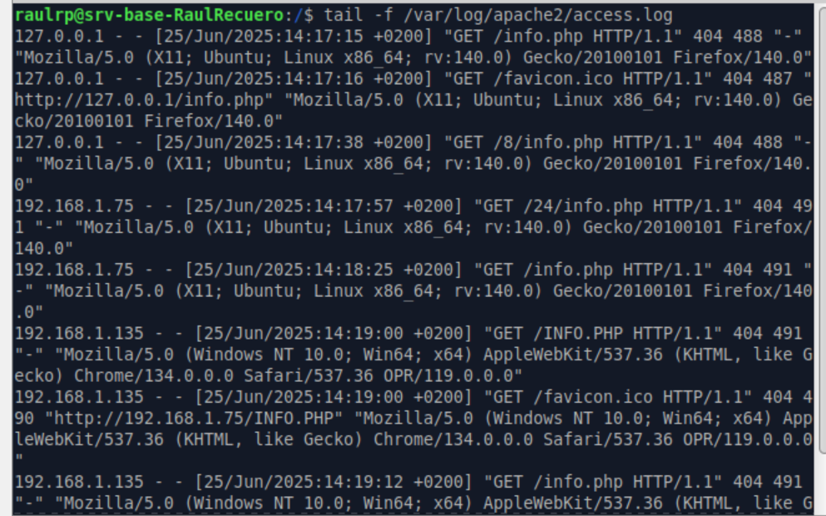
Fail2Ban:

sudo apt install fail2ban

Crear jail personalizada:

sudo nano /etc/fail2ban/jail.local

[apache-auth]
enabled = true
port = http,https
filter = apache-auth
logpath = /var/log/apache2/error.log
maxretry = 3

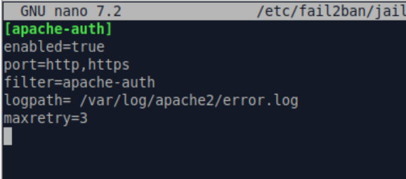

Justificación: Optimización del Trabajo en Codearts Solutions
La implementación de un servidor web y un servidor FTP en una infraestructura local bajo Ubuntu Server permite a Codearts Solutions mejorar significativamente su eficiencia operativa, la colaboración entre equipos y la seguridad de sus desarrollos. A continuación se detalla cómo cada componente aporta valor a la organización:

Centralización y disponibilidad de proyectos
Al alojar múltiples proyectos mediante Virtual Hosts (vhosts) en el mismo servidor web (Apache o Nginx), se logra una plataforma centralizada donde los equipos de desarrollo, diseño y QA pueden acceder a los entornos de prueba de forma inmediata, sin depender de servicios externos o configuraciones individuales en cada máquina.
Beneficios:
Reducción de tiempos de despliegue y pruebas.
Acceso uniforme desde cualquier equipo interno.
Facilidad para mostrar avances a clientes en red privada o VPN.

Flujo de trabajo eficiente con el servidor FTP
El servidor vsftpd configurado permite a los desarrolladores y diseñadores cargar y modificar archivos directamente en los directorios asignados de cada proyecto. La creación de usuarios FTP con acceso restringido mejora el orden y la trazabilidad del trabajo.
Beneficios:
Transferencias de archivos rápidas y seguras.
Separación de entornos para evitar sobrescrituras accidentales.
Soporte para herramientas estándar como FileZilla o WinSCP.

Seguridad robusta para entornos internos
Gracias al uso del firewall (UFW) y herramientas de protección como Fail2Ban, se garantiza que solo dispositivos de la red interna puedan acceder al servidor. Además, se detectan intentos de acceso no autorizados, protegiendo la confidencialidad de los proyectos.
Beneficios:
Minimización de riesgos de intrusión o pérdida de datos.
Auditoría continua a través de logs de Apache.
Cumplimiento con buenas prácticas de ciberseguridad.

Escalabilidad y control
Este entorno base es escalable para alojar nuevos proyectos o integrar herramientas como Git, CI/CD (Jenkins, GitLab CI) o paneles de control internos sin depender de terceros. También se reduce la exposición a costos adicionales en servicios en la nube para pruebas o entornos temporales.
Beneficios:
Reducción de costos operativos.
Mayor control sobre el entorno de desarrollo.
Flexibilidad para experimentar con tecnologías sin restricciones externas.

Fase 1: Análisis en tiempo real del sistema
✅ Ejecutar y analizar las siguientes herramientas:
- top → ver procesos activos, carga y uso de CPU/RAM
- htop (si no está, instalarlo)
- uptime y free -m
✅ Identificar:
- Proceso con mayor consumo de CPU
- Proceso con mayor uso de memoria
- Tiempo que lleva encendido el sistema y carga promedio

Empezamos ejecutando top:

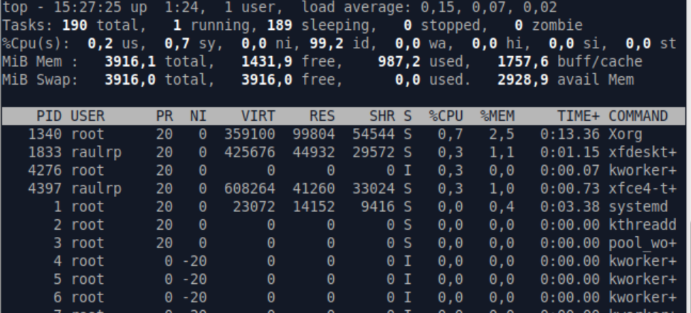
Instalamos htop:

sudo apt install htop -y htop
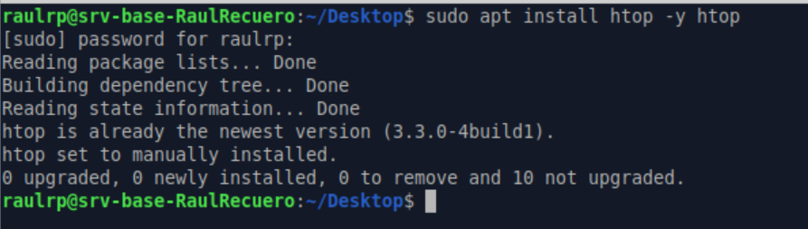
uptime:

free -m:

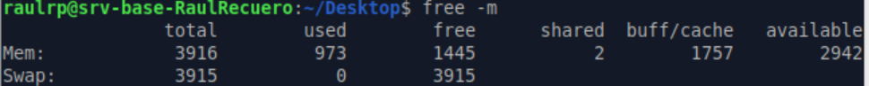
Identificar:

Mayor uso CPU: En la columna %CPU en top o htop.
Mayor uso de memoria: En la columna %MEM o RES.
Tiempo encendido: Primera parte del output de uptime.
Carga promedio: los 3 últimos números de uptime.

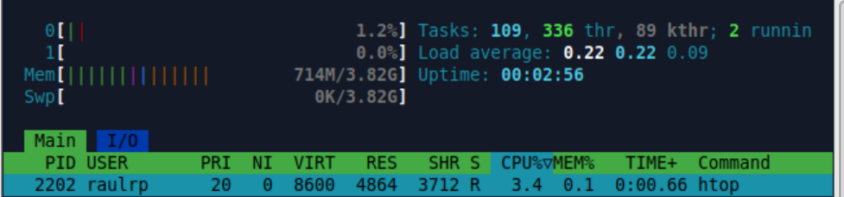
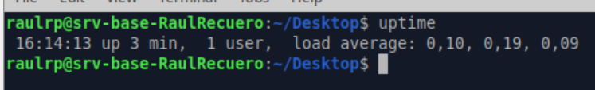

Fase 2: Gestión activa de procesos y prioridades
✅ Finalizar un proceso inactivo o que no sea esencial (kill, killall o pkill).
✅ Cambiar la prioridad de un proceso en ejecución con renice.
✅ Lanzar un proceso en segundo plano (&) y enviarlo al primer plano con fg.
✅ Usar nice para iniciar un proceso con prioridad baja (por ejemplo, una copia pesada con cp).
Finalizar proceso no esencial:

Por ejemplo: pkill nano

Cambiar prioridad con renice:

sudo renice -5 -p 1234

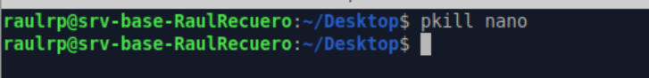
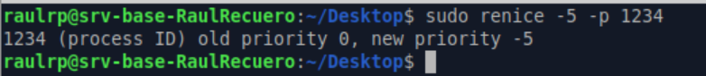
Ejecutar proceso en segundo plano y traerlo al frente:

sleep 1000 & fg

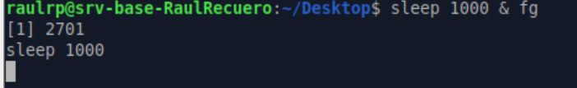

Iniciar proceso con prioridad baja:

nice -n 19 cp archivo_grande.iso /tmp/

Fase 3: Monitorización y registro del uso de recursos
✅ Usar el comando vmstat y guardar su salida en un archivo /srv/logs/vmstat.log.
✅ Configurar una tarea en crontab que guarde el uso de recursos (top -b -n 1) cada 5 minutos en /srv/logs/top.log.
✅ Explorar iotop (si el sistema lo permite) para monitorizar I/O de disco.
Guardar salida de vmstat:

Primero creamos el directorio:

sudo mkdir -p /srv/logs

vmstat > /srv/logs/vmstat.log

Crontab para top:

crontab -e

*/5 * * * * top -b -n 1 » /srv/logs/top.log

Verificamos:

crontab -l
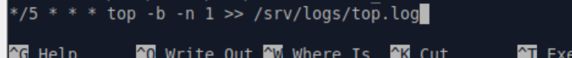

Usar iotop:

Lo instalamos:

sudo apt install iotop -y

Ejecutamos:

sudo iotop:

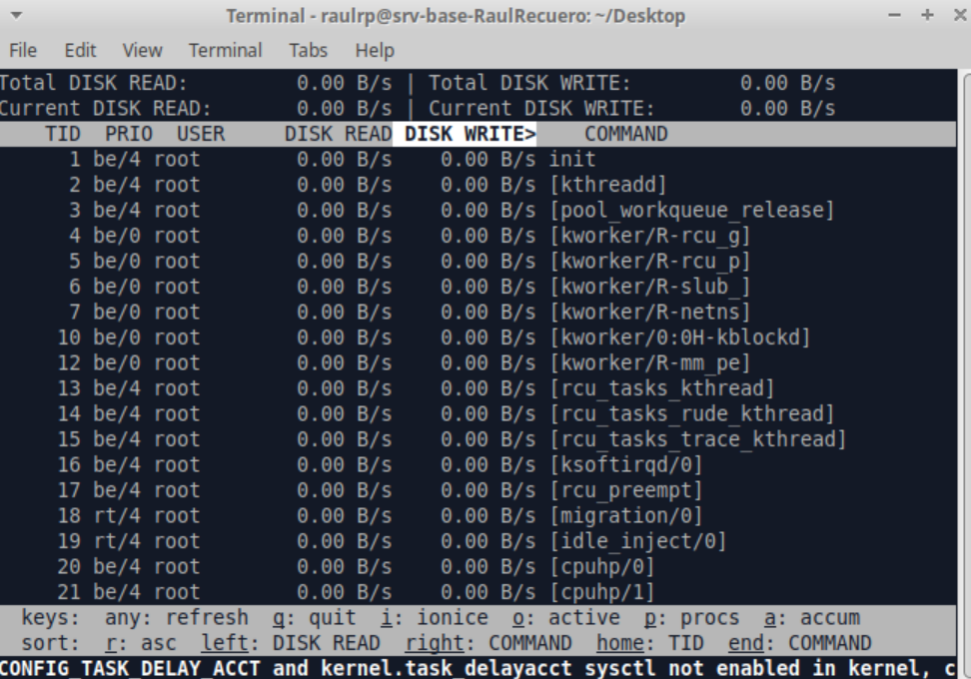

Fase 4: Simulación de sobrecarga controlada
✅ Instalar el paquete stress o stress-ng.
✅ Ejecutar una prueba con carga simulada de CPU, memoria o disco durante 1 minuto.
✅ Observar el comportamiento del sistema con htop y anotar el resultado.

Instalamos stress-ng:

sudo apt install stress-ng -y

Ejecutar carga simulada (CPU,RAM,HDD):

CPU:

stress-ng –cpu 2 –timeout 60s

RAM:

stress-ng –vm 2 –vm-bytes 512M –timeout 60s

HDD o Disco:

stress-ng –hdd 2 –timeout 60s

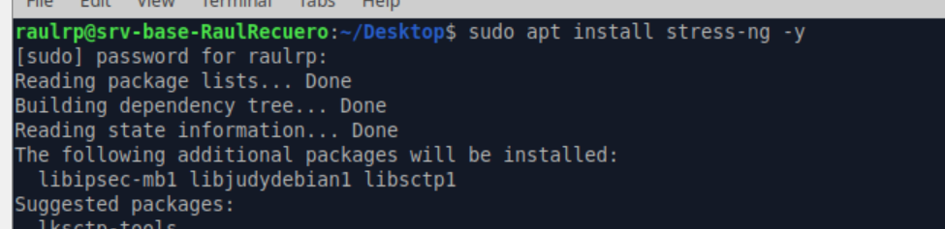

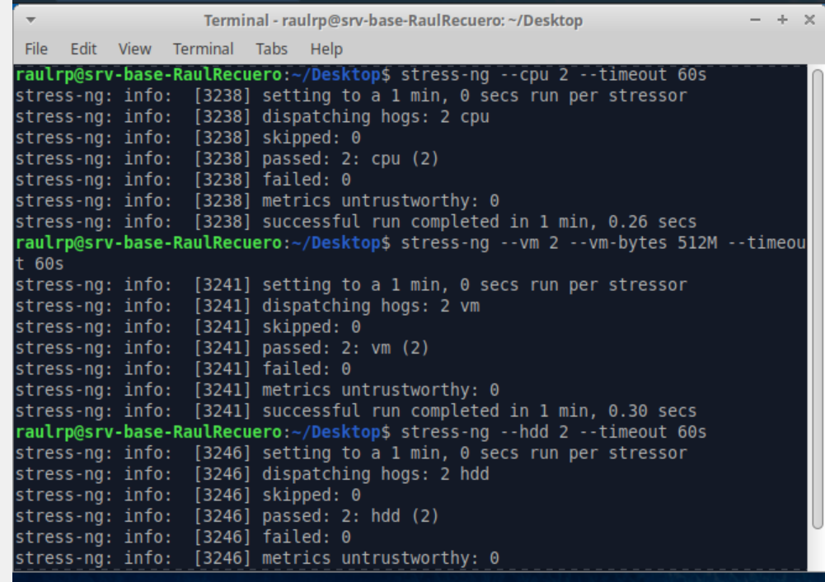

Y observamos con htop:

htop

